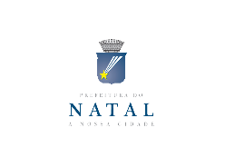 | SELEÇÃO PÚBLICA Nº 001/2018 – APOIO E PREMIAÇÃO DOS INTEGRANTES QUE IRÃO COMPOR O REINADO DE MOMO DO CARNAVAL MULTICULTURAL DE NATAL 2018. | ANEXO V

DECLARAÇÃO DE SERVIÇOS PRESTADOS AO MUNICÍPIO DO NATAL

Eu, ____________________________________________________________, RG Nº ______________, inscrito na Categoria _________________________, declaro para os devidos fins, que prestei serviços ao Município de Natal no evento denominado _______________________________________________ mas não foi exigida prestação de contas pelos serviços prestados.

Natal, ____ de ______________ de 2018.

Proponente

